Администрация муниципального образования «Город Астрахань»
РАСПОРЯЖЕНИЕ
17 мая 2017 года № 465-р
«О временном ограничении дорожного движения на период проведения «Городской легкоатлетической эстафеты»»

В соответствии с Федеральными законами «О транспортной безопасности», «Об автомобильных дорогах и о дорожной деятельности в Российской Федерации и о внесении изменений в отдельные законодательные акты Российской Федерации» и «О безопасности дорожного движения», Законом Астраханской области «О случаях установления временных ограничения или прекращения движения транспортных средств по автомобильным дорогам регионального или межмуниципального, местного значения в границах населенных пунктов», постановлением Правительства Астраханской области от 16.03.2012 № 86-П «О Порядке осуществления временных ограничения или прекращения движения транспортных средств по автомобильным дорогам регионального или межмуниципального, местного значения в Астраханской области», в связи с обращением начальника управления образования администрации муниципального образования «Город Астрахань» И.В. Гориной от 04.05.2017 № 01-08-01-679:
- Ввести временное ограничение дорожного движения 20.05.2017 с 08:00 до окончания мероприятий по пл. Ленина от ул. Адмиралтейской до ул. В. Тредиаковского, по ул. Ленина от ул. В. Тредиаковского до ул. М. Аладьина, по ул. М. Аладьина от ул. Ленина до ул. Советской, по ул. Советской от ул. М. Аладьина до ул. В. Тредиаковского, по ул. В. Тредиаковского от ул. Советской до ул. Адмиралтейской, по ул. Никольская от Адмиралтейской до ул. М. Горького, по ул. М. Горького от ул. Свердлова до ул. Л. Шмидта.
- Управлению информационной политики администрации муниципального образования «Город Астрахань» разместить настоящее распоряжение на официальном сайте администрации муниципального образования «Город Астрахань».
- Управлению транспорта и пассажирских перевозок администрации муниципального образования «Город Астрахань» организовать движение транспортных средств осуществляющих перевозки пассажиров и багажа на муниципальных маршрутах регулярных перевозок муниципального образования «Город Астрахань» в соответствии с разработанными маршрутами согласно приложению к настоящему распоряжению.
- Контроль за исполнением настоящего распоряжения администрации города возложить на начальника управления по коммунальному хозяйству и благоустройству администрации муниципального образования «Город Астрахань».
Глава администрации О.А. Полумордвинов

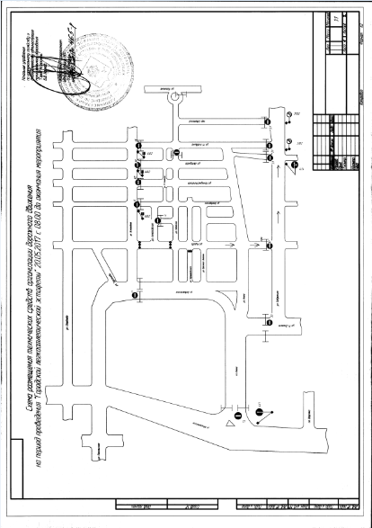

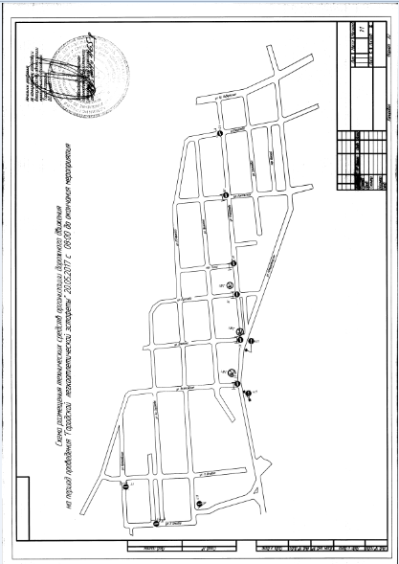

Приложение
к распоряжению администрации муниципального образования «Город Астрахань»
от 17.05.2017 № 465-р

МАРШРУТЫ
следования транспортных средств, осуществляющих перевозки пассажиров и багажа на муниципальных маршрутах регулярных перевозок в муниципальном образовании «Город Астрахань», при закрытии дорожного движения 20.05.2017 с 07:00 до 15:00 на период проведения «Городской легкоатлетической эстафеты»
Маршруты №№ 12р, 12с, 14с, 17с, 18с, 43с, 85с, 86с. При движении автобусов в прямом направлении: ул. Набережная Приволжского Затона, ул. Набережная 1 Мая (чет.), ул. Кирова, ул. Набережная 1 Мая (нечет.), ул. Мусы Джалиля, ул. Бабушкина, ул. Калинина, ул. Свердлова... Далее по утвержденному маршруту.
При движении автобусов в обратном направлении: ул. Победы, ул. Набережная 1 Мая (нечет.),ул. Набережная Приволжского Затона... далее по утвержденному маршруту.
Маршруты №№ 1р, 5с, 41с, 62с. При движении автобусов в прямом направлении: ул. Победы, ул. Набережная 1 Мая (нечет.),ул. Набережная Приволжского Затона... далее по утвержденному маршруту.
При движении автобусов в обратном направлении: ул. Набережная Приволжского Затона, ул. Набережная 1 Мая (чет.), ул. Кирова, ул. Набережная 1 Мая (нечет.), ул. Мусы Джалиля, ул. Бабушкина, ул. Калинина, ул. Свердлова... Далее по утвержденному маршруту.
Маршрут №4с При движении автобусов в прямом направлении: ул. Набережная Приволжского Затона, ул. Набережная 1 Мая (чет.), ул. Кирова, ул. Набережная 1 Мая (нечет.), ул. Мусы Джалиля, ул. Бабушкина, ул. Калинина, ул. Свердлова, ул. Коммунистическая.., далее по утвержденному маршруту.
При движении в обратном направлении: ул. Коммунистическая, ул. Красная Набережная (чет.), ул. Победы, ул. Набережная 1 Мая (нечет.), ул. Набережная Приволжского Затона... далее по утвержденному маршруту.
Маршруты №№ 26с, 46с, 52с. При движении автобусов в прямом направлении: ул. Коммунистическая, ул. Красная Набережная (чет.), ул.
Победы, ул. Набережная 1 Мая (нечет.), ул. Набережная Приволжского Затона... далее по утвержденному маршруту.
При движении в обратном направлении: ул. Набережная Приволжского Затона, ул. Набережная 1 Мая (чет.), ул. Кирова, ул. Набережная 1 Мая (нечет.), ул. Мусы Джалиля, ул. Бабушкина, ул. Калинина, ул. Свердлова, ул. Коммунистическая... далее по утвержденному маршруту.
Маршруты №№6с, 8с, 10с, 59р. При движении в прямом и обратном направлении. Разворот на ул. Адмиралтейской в районе ул. Адмиралтейской д.8.
Маршрут №9с. При движении автобусов в прямом и обратном направлении: ул. Кирова, ул. Набережная 1 Мая (нечет.), ул. Мусы Джалиля, ул. Бабушкина, ул. Кирова... Далее по утвержденному маршруту.
Маршрут №13с При движении автобусов в прямом направлении: ул. Коммунистическая, ул. Красная Набережная (чет.), ул. Победы, ул. Набережная 1 Мая (нечет.), ул. Кирова... Далее по утвержденному маршруту.
При движении автобусов в обратном направлении: ул. Кирова, ул. Набережная 1 Мая (нечет.), ул. Мусы Джалиля, ул. Бабушкина, ул. Калинина, ул. Свердлова, ул. Коммунистическая... Далее по утвержденному маршруту.
Маршруты №№ 47с, 47р. При движении автобусов в прямом направлении: ул. Чалабяна, ул. Победы, ул. Набережная 1 Мая (нечет.), ул. Кирова... Далее по утвержденному маршруту.
При движении автобусов в обратном направлении: ул. Кирова, ул. Набережная 1 Мая (нечет.), ул. Мусы Джалиля, ул. Бабушкина, ул. Калинина, ул. 3-я Интернациональная... Далее по утвержденному маршруту.
Маршрут №28с. При движении автобусов в прямом направлении: ул. Набережная Приволжского Затона, ул. Набережная 1 Мая (чет.), ул. Победы, ул. Набережная 1 Мая (нечет), ул. Калинина, ул. Свердлова, ... Далее по утвержденному маршруту.
При движении автобусов в обратном направлении: ул. Свердлова, ул. Победы, ул. Набережная 1 Мая (нечет.),ул. Набережная Приволжского Затона... далее по утвержденному маршруту.
Маршруты №№33с, ЗЗск. При движении автобусов в прямом и обратном направлении: ул. Чалабяна, разворот у памятника К. Сагырбаеву, ул. 3-я интернациональная... Далее по утвержденному маршруту.
Маршрут №38с. При движении автобусов в прямом и обратном направлении: ул. Победы, ул. Свердлова, ул. Адмиралтейская, ул. Красная Набережная (чет.), ул. Победы... Далее по утвержденному маршруту.
Маршрут №53с. При движении автобусов в прямом и обратном направлении: ул. Набережная Приволжского Затона, ул. Набережная 1 Мая (чет.), ул. Победы, ул. Набережная 1 Мая (нечет.), ул. Калинина, ул. Свердлова, ул. Адмиралтейская, ул. Анри Барбюса, ул. Победы, ул. Набережная 1 Мая (нечет.), ул. Набережная Приволжского Затона... Далее по утвержденному маршруту.
Маршрут №70с. При движении автобусов в обратном направлении: ул. Набережная Приволжского Затона, ул. Набережная 1 Мая (чет.), ул. Кирова, ул. Набережная 1 Мая (нечет.), ул. Мусы Джалиля, ул. Бабушкина, ул. Калинина, ул. Свердлова, ул. Победы... Далее по утвержденному маршруту.
Маршрут №77с. При движении автобусов в прямом и обратном
направлении: ул. Победы, ул. Свердлова, ул. Адмиралтейская... Далее по
утвержденному маршруту.
Маршрут №78с. При движении автобусов в прямом направлении: ул. Адмиралтейская, ул. Свердлова, ул. Победы, ул. Набережная 1 Мая (нечет.), ул. Набережная Приволжского Затона... Далее по утвержденному маршруту.
При движении автобусов в обратном направлении: ул. Набережная Приволжского Затона, ул. Набережная 1 Мая (чет.), ул. Победы, ул. Набережная 1 Мая (нечет.), ул. Калинина, ул. Свердлова, ул. Адмиралтейская... Далее по утвержденному маршруту.
Маршрут №81с. При движении автобусов в прямом направлении: ул. Коммунистическая, ул. Красная Набережная (чет.), ул. Победы, ул. Набережная 1 Мая (нечет.), ул. Набережная Приволжского Затона... далее по утвержденному маршруту.
Маршрут №82с. При движении автобусов в обратном направлении: ул. Набережная Приволжского Затона, ул. Набережная 1 Мая (чет.), ул. Кирова, ул. Набережная 1 Мая (нечет.), ул. Мусы Джалиля, ул. Бабушкина, ул. Калинина, ул. Свердлова, ул. Коммунистическая... далее по утвержденному маршруту.
Маршрут №30с. При движении автобусов в прямом направлении: ул. Адмиралтейская, ул. Свердлова... Далее по утвержденному маршруту.
При движении автобусов в обратном направлении: ул. Свердлова, ул. Адмиралтейская... Далее по утвержденному маршруту.
Маршрут №30, 93р. При движении автобусов в прямом и обратном направлении: ул.Свердлова, разворот на ул. Свердлова, д. 16... Далее по утвержденному маршруту.
Маршрут №25. При движении автобусов в прямом направлении: ул. Ногина, ул. Свердлова, ул. Коммунистическая... Далее по утвержденному маршруту.
При движении автобусов в обратном направлении: ул. Коммунистическая, ул. Свердлова, ул. Ногина... Далее по утвержденному маршруту.
Троллейбусные маршруты №№1, 2. При движении троллейбусов в обратном направлении: ул. Победы, разворот в районе ул. Победы д.ЗО, ул. Победы... далее по утвержденному маршруту.
И.о. начальника управления транспорта и пассажирских перевозок Е.С. Фирсова

